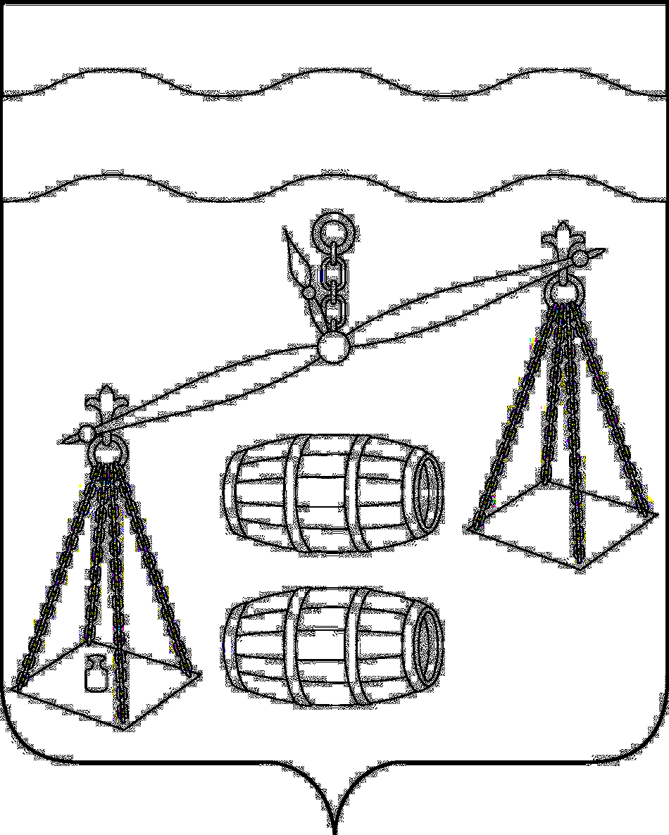

СЕЛЬСКОЕ ПОСЕЛЕНИЕ

«ДЕРЕВНЯ ЮРЬЕВО»
калужская область
СЕЛЬСКАЯ ДУМА

РЕШЕНИЕ

«22» сентября 2023 года №113

Об утверждении Положения о порядке организации и проведения публичных слушаний в сельском поселении «Деревня Юрьево»

В соответствии со статьей 28 Федерального закона «Об общих принципах организации местного самоуправления в Российской Федерации», руководствуясь Уставом сельского поселения «Деревня Юрьево», Сельская Дума СП «Деревня Юрьево» РЕШИЛА:

- Утвердить Положение о порядке организации и проведения публичных слушаний в сельском поселении «Деревня Юрьево» (приложение).
- Признать утратившими силу Решения Сельской Думы СП «Деревня Юрьево»:
  - Решение Сельской Думы СП «Деревня Юрьево» от 19.09.2022 № 68 «Об утверждении Положения о порядке организации и проведения публичных слушаний, общественных обсуждений в сельском поселении «Деревня Юрьево»;
  - Решение Сельской Думы СП «Деревня Юрьево» от 22.02.2023 № 90 «О внесении изменения и дополнения в Решение Сельской Думы СП «Деревня Юрьево» от 19.09.2022 № 68 «Об утверждении Положения о порядке организации и проведения публичных слушаний, общественных обсуждений в сельском поселении «Деревня Юрьево»;
  - Решение Сельской Думы СП «Деревня Юрьево» от 20.06.2023 № 103 «О внесении изменения и дополнения в Решение Сельской Думы СП «Деревня Юрьево» от 19.09.2022 № 68 «Об утверждении Положения о порядке организации и проведения публичных слушаний, общественных обсуждений в сельском поселении «Деревня Юрьево»;
  - Решение Сельской Думы СП «Деревня Юрьево» от 30.08.2023 № 110«О внесении изменения и дополнения в Решение Сельской Думы СП «Деревня Юрьево» от 19.09.2022 № 68 «Об утверждении Положения о порядке организации и проведения публичных слушаний, общественных обсуждений в сельском поселении «Деревня Юрьево»;
3. Контроль за исполнением настоящего Решения возложить на администрацию сельского поселения «Деревня Юрьево».
4. Настоящее решение вступает в силу после его обнародования.

Глава сельского поселения
«Деревня Юрьево» Г.М.Михалицына

Приложение
к Решению Сельской Думы
СП «Деревня Юрьево»

от 22.09.2023г. № 113

Положение
о порядке организации и проведения публичных слушаний
в сельском поселении «Деревня Юрьево»

Настоящий Порядок разработан в соответствии с Конституцией Российской Федерации, Федеральным законом «Об общих принципах организации местного самоуправления в Российской Федерации», федеральными законами, законами Калужской области, Уставом сельского поселения «Деревня Юрьево», направлен на реализацию прав граждан на непосредственное осуществление местного самоуправления.
Настоящий Порядок определяет организацию и проведение публичных слушаний на территории сельского поселения «Деревня Юрьево».
Настоящий Порядок не распространяется на общественные отношения, связанные с организацией и проведением публичных слушаний в соответствии с законодательством о градостроительной деятельности.

I. ОБЩИЕ ПОЛОЖЕНИЯ

Статья 1. Публичные слушания
1. Публичные слушания - это форма прямого волеизъявления граждан, реализуемая путем обсуждения жителями сельского поселения «Деревня Юрьево», проектов муниципальных правовых актов по вопросам местного значения.
2. Публичные слушания назначаются Сельской Думой СП «Деревня Юрьево» или Главой сельского поселения.
3. Подготовка, проведение и установление результатов публичных слушаний осуществляются открыто и гласно.

Статья 2. Цели проведения публичных слушаний
Публичные слушания проводятся в целях:
- обеспечения гласности и соблюдения интересов населения сельского поселения «Деревня Юрьево» при подготовке муниципальных правовых актов по вопросам местного значения;
- доведения до населения полной и точной информации по рассматриваемым проектам муниципальных правовых актов;
- выявления мнения населения по проектам муниципальных правовых актов, выносимым на публичные слушания.

Статья 3. Вопросы публичных слушаний
1. Для обсуждения проектов муниципальных правовых актов по вопросам местного значения с участием жителей сельского поселения «Деревня Юрьево», Главой сельского поселения «Деревня Юрьево», Сельской Думы СП «Деревня Юрьево», могут проводиться публичные слушания.
2. Обязательному обсуждению на публичных слушаниях подлежат:
2.1. Проект Устава сельского поселения «Деревня Юрьево», а также проект решения Сельской Думы СП «Деревня Юрьево» о внесении изменений и дополнений в данный Устав, кроме случаев, когда в Устав сельского поселения «Деревня Юрьево», вносятся изменения в форме точного воспроизведения положений Конституции Российской Федерации, федеральных законов, конституции (устава) или законов Калужской области в целях приведения данного Устава в соответствие с этими нормативными правовыми актами;
2.2. Проект местного бюджета и отчет о его исполнении;
2.3. Вопросы о преобразовании сельского поселения, за исключением случаев, если в соответствии с Федеральным законом «Об общих принципах организации местного самоуправления в Российской Федерации» для преобразования сельского поселения требуется получение согласия населения сельского поселения, выраженного путем голосования либо на сходах граждан (где предусмотрены).
2.4. Проект стратегии социально-экономического развития сельского поселения.
2.5. На публичные слушания могут выноситься проекты других муниципальных правовых актов по вопросам местного значения.

Статья 4. Инициаторы проведения публичных слушаний
1. Публичные слушания проводятся по инициативе населения, Сельской Думы СП «Деревня Юрьево», главы сельского поселения или главы администрации сельского поселения, осуществляющего свои полномочия на основе контракта.
2. Инициатива населения по проведению публичных слушаний может исходить от инициативной группы, представившей подписные листы, содержащие не менее 50 подписей.

II. Реализация населением сельского поселения «Деревня Юрьево» инициативы по проведению публичных слушаний

Статья 5. Порядок реализации населением инициативы по проведению публичных слушаний

1.Население сельского поселения «Деревня Юрьево», обладающие избирательным правом, вправе образовать инициативную группу по проведению публичных слушаний и уведомить об этом Сельскую Думу СП «Деревня Юрьево» в трехдневный срок.
2. Инициативная группа по проведению публичных слушаний представляет в Сельскую Думу СП «Деревня Юрьево» не позднее чем через 30 дней со дня уведомления ходатайство о проведении публичных слушаний и представляет подписные листы.
3. В ходатайстве инициативной группы по проведению публичных слушаний указываются:
- обоснование необходимости проведения публичных слушаний;
- соответствующий проект, предлагаемый для вынесения на публичные слушания;
- информационные и аналитические материалы, относящиеся к публичным слушаниям;
- список (состав) инициативной группы с указанием фамилии, имени, отчества, года рождения, места работы, должности.
4. Подписные листы должны содержать фамилию, имя, отчество гражданина, дату его рождения, адрес места жительства, серию, номер и дату выдачи паспорта или иного документа, удостоверяющего личность гражданина, собственноручную подпись гражданина и дату ее внесения, а также согласие на обработку персональных данных в соответствии с требованиями, установленными статьей 9 Федерального закона "О персональных данных". Каждый подписной лист заверяется подписью члена инициативной группы.
5. Сельская Дума СП «Деревня Юрьево» не позднее 30 дней со дня поступления ходатайства инициативной группы по проведению публичных слушаний обязано рассмотреть ходатайство и приложенные к нему документы и принять решение:
- в случае соответствия указанных документов требованиям законодательства и настоящего Порядка - о назначении публичных слушаний;
- в противном случае - об отказе в назначении публичных слушаний.
В случае отказа в проведении публичных слушаний в Решении Сельской Думы СП «Деревня Юрьево» должны быть изложены причины отказа.
6. Копия Решения Сельской Думы СП «Деревня Юрьево» в течение 10 дней со дня принятия направляется представителям инициативной группы.

III. Порядок назначения публичных слушаний

Статья 6. Порядок назначения публичных слушаний
1. Публичные слушания, проводимые по инициативе населения или Сельской Думы СП «Деревня Юрьево» назначаются Решением Сельской Думы СП «Деревня Юрьево», а по инициативе главы сельского поселения «Деревня Юрьево» или главы администрации сельского поселения «Деревня Юрьево», осуществляющего свои полномочия на основе контракта - главой сельского поселения «Деревня Юрьево».
2. В правовом акте о назначении публичных слушаний указываются:
- название проекта муниципального правового акта, выносимого на публичные слушания, либо формулировку вопроса (вопросов), выносимого (выносимых) на публичные слушания;
- организатор проведения публичных слушаний;
- дата, время и место проведения публичных слушаний;
- время и место сбора предложений к проекту муниципального правового акта.
3. Правовой акт о назначении публичных слушаний и текст проекта соответствующего муниципального правового акта, вносимого на публичные слушания (при наличии) не позднее пяти рабочих дней со дня его принятия подлежат официальному опубликованию в порядке, установленном Уставом сельского поселения «Деревня Юрьево».
4. Правовой акт о назначении публичных слушаний по проекту бюджета муниципального района на очередной финансовый год и плановый период и по годовому отчету об исполнении бюджета сельского поселения «Деревня Юрьево» публикуются в соответствии с графиками рассмотрения проекта бюджета сельского поселения на очередной финансовый год и плановый период и о годовом отчете об исполнении бюджета сельского поселения.
5. Для размещения материалов и информации о проведении публичных слушаний может использоваться федеральная государственная информационная система «Единый портал государственных и муниципальных услуг (функций)».
6. Срок проведения публичных слушаний по проектам муниципальных правовых актов, либо по вопросу (вопросам), выносимому (выносимых) на публичные слушания со дня опубликования правового акта о назначении публичных слушаний до дня опубликования протокола публичных слушаний не может быть менее двадцати календарных дней и более тридцати календарных дней.

IV. Порядок подготовки и проведения публичных слушаний

Статья 7. Организация проведения публичных слушаний
1. Организация проведения публичных слушаний осуществляется Сельской Думы сельского поселения «Деревня Юрьево» или администрацией сельского поселения «Деревня Юрьево» в соответствии с правовым актом о назначении публичных слушаний.
2. Ответственные за проведение публичных слушаний организуют учет поступивших предложений.

Статья 8. Порядок подготовки публичных слушаний
1. Порядок подготовки публичных слушаний включает:
- разработку повестки дня;
- регистрацию участников (Ф.И.О., организация (партия) или адрес);
- ведение протокола публичных слушаний;
- определение перечня должностных лиц, специалистов, организаций и представителей общественности, приглашаемых к участию в публичных слушаниях, направления им официальных приглашений.
2. Повторно одни и те же вопросы, в том числе предложения по дополнениям и изменениям в Устав сельского поселения «Деревня Юрьево» выносятся на публичные слушания не ранее чем через год, если иное не предусмотрено федеральными законами и законами Калужской области или если они не были отправлены на доработку.

Статья 9. Порядок проведения публичных слушаний и участия в них граждан.
1. Председательствующим на публичных слушаниях является глава сельского поселения «Деревня Юрьево», либо заместитель главы сельского поселения «Деревня Юрьево», либо глава администрации сельского поселения «Деревня Юрьево» (или представителя по его поручению).
2. Председательствующий ведет слушания и следит за порядком обсуждения вопросов повестки дня слушаний.
3. Вопросы, предложения и заявки на выступления подаются в письменной форме.
Слово для выступлений участникам слушаний предоставляется в порядке поступления заявок.
4. Все приглашенные лица выступают только с разрешения председательствующего.
5. Время выступления определяется председательствующим исходя из количества выступающих и времени, отведенного для проведения публичных слушаний.
6. По итогам публичных слушаний принимается протокол, который содержит следующую информацию: дата, время и место проведения публичных слушаний, количество участников публичных слушаний, повестка дня, последовательность проведения публичных слушаний, фамилия, имя, отчество докладчика или выступающего участника публичных слушаний, краткое содержание доклада или выступления, предложения и замечания участников публичных слушаний.
7. Протокол публичных слушаний подписывается председательствующим. С протоколом публичных слушаний вправе ознакомиться все заинтересованные лица.
8. Протокол публичных слушаний публикуется организатором публичных слушаний в срок не позднее пяти рабочих дней со дня проведения слушаний.
9. Орган местного самоуправления, уполномоченный на принятие муниципального правового акта по вопросу, вынесенному на публичные слушания, с учетом протокола публичных слушаний принимает решение в соответствии и в порядке, установленными действующим законодательством.
10. Если решение вопроса, являющегося предметом рассмотрения на публичных слушаниях, относится к компетенции Сельской Думы СП «Деревня Юрьево», он включается в повестку дня очередной сессии.
Отчет о работе и материалы публичных слушаний представляет председатель публичных слушаний.
11. Рассмотрение Сельской Думы СП «Деревня Юрьево» проекта бюджета сельского поселения на очередной финансовый год и плановый период и годового отчета об исполнении бюджета сельского поселения с учетом результатов публичных слушаний назначается не ранее чем через 15 дней после опубликования проекта и не позднее чем через 30 дней после опубликования заключения по итогам публичных слушаний, если иное не предусмотрено федеральным законодательством.

